Содержание:
Введение………………………………………………………………..…..2
Период древнего царства (300 - около 2300 гг. до н.э.)……….……....3
Среднее Царство (21 в. до н.э. - начало 18 в. до н.э.)…….…..…….....4
Новое Царство (1570-525 г. до н.э.)……………………………..……...5
Древнеегипетский изобразительный канон.
Методы обучения рисунку в Древнем Египте…………….…………….7
Система образования в Древнем Египте………………………………18
Заключение…………………………………………………………..…...21
Литература ……………………………………………………………....22

Введение.
Возникновение и развитие искусства Древнего Египта прослеживается на протяжении огромного времени - более четырех тысяч лет.
Актуальность этой темы заключается в том, что значение искусства Древнего Египта для истории искусства других народов очень велико, как вообще велико значение всего культурного наследия, оставленного египетским народом. В процессе обучения детей рисованию можно использовать методы и приемы древних египтян. Так, например, можно использовать применение сетки для точного перенесения на бумагу нужного рисунка, разделение фигуры на определенные части, выполнять построение изображений окружающей действительности, учитывая ошибки древнеегипетских мастеров, использовать в изображениях особенности линейной и воздушной перспективы.
Изучив подробнее искусство и художественный канон древних египтян, можно выдвинуть гипотезу о том, что дети в своих рисунках повторяют ошибки мастеров тех времен - стремление к наибольшей наглядности приводит к изображению различных частей одной и той же фигуры или местности с разных точек зрения.
Цель: Познакомиться с художественным образованием в Древнем Египте.
Задачи:
1. Изучить копировальный метод обучения рисования в Древнем Египте.
2.Дать общую характеристику методов обучения рисования.
3. Рассмотреть литературу по теме.

Период древнего царства (300 - около 2300 гг. до н.э.)
Время процветания и большого культурного подъема Египта. Именно в этот период были созданы самые огромные на земле памятники каменного зодчества - пирамиды.
Столицей Египта в то время был город Мемфис. Он стал и ведущим художественным центром. В истории египетского искусства ведущая роль принадлежала архитектуре, были созданы грандиозные каменные постройки - гробницы фараонов, пирамиды. Например, пирамида Джосера была центром сложного ансамбля из молелен и дворов.
Появляется новый тип зданий - так называемые солнечные храмы. Такой храм устраивали на возвышении, которое обносилось стеной. Внутри стены находился большой открытый двор с молельнями, а в центре стоял сам объект культа - колоссальный каменный обелиск. Его верхушка обивалась позолоченной медью и ярко блестела на солнце. Перед обелиском находился огромный жертвенник. Как и пирамида, солнечный храм соединялся крытым проходом с воротами в долине.
Исключительное место в египетском искусстве занимает знаменитый Большой сфинкс. В древности это колоссальное чудовище с лицом фараона, должно было внушать вместе с пирамидами представление о сверхчеловеческой мощи правителей Египта.
Большое место в искусстве Древнего царства занимали рельефы и росписи, покрывавшие стены гробниц и храмов.
Были известны и два вида техники стенной росписи: большинство росписей выполнялось темперой по сухой поверхности, в некоторых же гробницах этот способ сочетается с вкладкой цветных паст в заранее приготовленные углубления. Краски были минеральные: белая краска добывалась из известняка, красная — из красной охры, черная — из сажи, зеленая - из тертого малахита, синяя - из кобальта, меди, тертого лазурита, желтая - из желтой охры. Росписи в ряде случаев отличаются замечательным сочетанием красок.
В период Древнего царства большое значение получило художественное ремесло. Сосуды из различных пород камня - алебастра, стеатита, порфира, гранита, яшмы; ювелирные изделия из золота, малахита, бирюзы, сердолика и других полудрагоценных камней, а также из фаянсовых паст; художественная мебель из ценных пород дерева - кресла, носилки, палатки, то с инкрустациями из золота, то обитые листовым золотом, деревянные ложа с художественно обработанными костяными ножками; изделия из меди, бронзы, глины и т.д.
Среднее Царство (21 в. до н.э. - начало 18 в. до н.э.)
Вследствие изменившихся экономических условий сооружение гигантских каменных пирамид было уже невозможно, что и отразилось на масштабах и технике пирамид XII династии.
Размеры этих пирамид значительно уменьшились, например, пирамида Сенусерта I имела 61 м в высоту. Строительным материалом служил теперь в основном кирпич-сырец, причем резко изменился способ кладки пирамиды. Основу ее составляли восемь капитальных каменных стен, расходившихся радиусами от центра пирамиды к ее углам и к середине каждой стороны. От этих стен под углом в 45 градусов отходили другие восемь стен, промежутки же между ними заполнялись обломками камня, кирпичом или песком.
Пирамиды облицовывались известковыми плитами, соединявшимися друг с другом деревянными креплениями. Такая облицовка в основном только и сдерживала здание пирамиды Среднего царства; не удивительно поэтому, что эти пирамиды в настоящее время представляют собой груды развалин. Разумеется, в момент сооружения пирамид недостатки техники были скрыты облицовкой, и внешне пирамиды начала Среднего царства точно воспроизводили тип усыпальницы царей Древнего царства.
Особый интерес представляют находимые в гробницах группы деревянных статуэток слуг и рабов, подчас изображающие целые бытовые сцены. Здесь и пастухи со своими стадами, и мастерская ткачей, и кухня в доме богатого вельможи, и лодка с гребцами, и носильщики, и отряды воинов, вооруженных то луками, то копьями и большими щитами. Эти статуэтки, помещавшиеся в гробницы для служения вельможе в потустороннем мире, отличаются разнообразием поз, живостью и непосредственностью. В них особенно чувствуется связь с народным искусством, они полны подлинной жизненной правдивости.
Вклад этого периода Трехнефное построение зала с приподнятым средним нефом, пилоны, колоссальные статуи, поставленные вне здания, увеличение заупокойного храма по сравнению с самой пирамидой, рост реалистических тенденций и блестящее их проявление в ряде памятников – таков вклад мастеров Среднего царства в сокровищницу египетского искусства.
Новое Царство (1570-525 г. до н.э.)
Для искусства Египта этого периода становится характерным стремление к пышности и декоративности в сочетании с изысканным изяществом. В процессе сближения Египта с культурами Сирии, Крита, Двуречья также расширились горизонты, изменились многие понятия, оживился весь темп общественной жизни. Естественно поэтому, что в различных сторонах творчества этого времени наблюдаются поиски новых образцов и новых художественных форм, в частности развитие реалистических стремлений в литературе и искусстве, что привело к новым решениям ряда художественных проблем.
Ведущую роль в искусстве XVIII династии играли Фивы, где были созданы лучшие произведения искусства рассматриваемого периода, в том числе и наиболее известные архитектурные памятники.
Среди изделий художественного ремесла в большом количестве появляются теперь туалетные коробочки в виде букетов цветов, фаянсовые чаши в форме лотоса, золотые и фаянсовые блюда с изображением лотосов и плавающих среди них рыб.
Впервые появились изображения египетского царя в быту. Впервые всюду, даже в сценах награждения вельмож и получения дани от покоренных народов, вместе с фараоном изображена его семья, причем явно подчеркивается нежная любовь, связывающая членов этой семьи. Характерно и стремление передать конкретную обстановку, в которой происходят изображаемые события.
Впервые египетские художники были внезапно освобождены от сдерживавшего их искания канона и смогли создать подлинно прекрасные памятники, доныне производящие незабываемое впечатление и вызывающие заслуженное восхищение. Лучшими образцами из дошедших до нас скульптур Ахетатона, являются портретные головы Эхнатона и членов его семьи и прославленная раскрашенная голова царицы Нефертити из известняка.
На дальнейшем развитии египетского искусства конца Нового царства (вторая половина 13 в. - 11 в. до н.э.) тяжело сказались изменения в общем положении страны. Длительные войны, обогатившие рабовладельческую знать, привели к обеднению народных масс и к ослаблению экономики Египта. В то же время усложнилась внешняя обстановка, на историческом горизонте появились новые объединения племен, разгромивших Хеттское государство, захвативших азиатские владения Египта и подступивших к границам последнего.
Древнеегипетский изобразительный канон. Методы обучения рисунку в Древнем Египте.
Во времена же Древнего Египта появились первые рукотворные монументальные архитектурные сооружения, и настенная живопись стала неотъемлемой частью этих колоссальных творений рук человеческих. Мало того, она получила конкретную цель своего существования - гармоничное оформление, заполнение искусственно созданного пространства.
В рабовладельческую эпоху начинается бурное строительство городов, общественных зданий, дворцов, храмов. Это стало требовать большого количества мастеров и художников: архитекторов-строителей, живописцев, скульпторов, художников-прикладников. Появилась необходимость в специальных школах, где готовились бы эти кадры. Исследуя методы обучения рисованию, вначале обратимся к одной из наиболее древних и высокоразвитых культур - художественной культуре Древнего Египта Эпоха Древнего Египта привлекает наше внимание, прежде всего потому, что в этот период впервые создаются специальные художественные школы, с ясной системой обучения, с четкой методикой преподавания рисунка. Эти школы учили правилам и законам построения изображения и требовали от учеников неукоснительного их соблюдения.
Много ценного и интересного материала для изучения методов обучения изобразительному искусству дают памятники египетской культуры: росписи на стенах гробниц, дворцов, храмов, на предметах домашнего обихода; рисунки для рельефов, и, наконец, рисунки на папирусах. Правила изобразительного искусства требовали канонизированной трактовки форм, в особенности при изображении человеческих фигур. Для этого были установлены правила и каноны изображения человека стоящего, идущего, сидящего, коленопреклоненного, присевшего на корточки и т. д. Были также разработаны они и для изображения цветка лотоса, священных животных и различных предметов. Эти раз и навсегда установленные каноны, с одной стороны, помогали начинающему художнику быстро усваивать процесс построения изображения предметов, а с другой - сковывали и ограничивали его творческие возможности. Они не давали возможности художнику изобразить мир таким, каким он его видел в действительности, то есть живо, непосредственно, а требовали только определенных правил.
Поскольку художник должен был изображать предметы не такими, какими он видел их в действительности, а такими, как этого требовали каноны, то вполне понятно, что и обучение рисованию строилось не на основе изучения натуры, а на заучивании (зазубривании) выработанных школой правил (канонов). Обучая рисованию, художник-педагог заставлял ученика не наблюдать природу - натура как объект изучения не существовала, а заучивать отдельные формулы и схемы изображения форм предметов по таблицам и образцам. Очевидно, обучение в египетской школе требовало только механического навыка.
Основное внимание египетские художники обращали на изображение человеческой фигуры. С этой целью был разработан специальный канон, который египтяне установили путем изучения и измерения, как всей фигуры, так и каждой ее части. Диодор Сицилийский указывал, что египтяне «разделяли» человеческое тело на 21 часть и на основании этого регулировали всю экономию произведения».
Лепсиус нашел в Египте рисунок человеческой фигуры, которая была изображена стоящей прямо, лицом к зрителю, и тело этой фигуры было разделено параллельными горизонтальными линиями на 21 равную часть (рис. 1). Единицей измерения служила длина среднего пальца руки, вытянутой вдоль бедра. Фигура разделена на 19 равных частей, 2 части приходится на традиционный головной убор. Таким образом, сообщения Диодора научно подтвердились. Ш. Блан на основании литературных изысканий, изучения египетских статуй и рисунков установил, что измерение фигуры следовало снизу вверх.
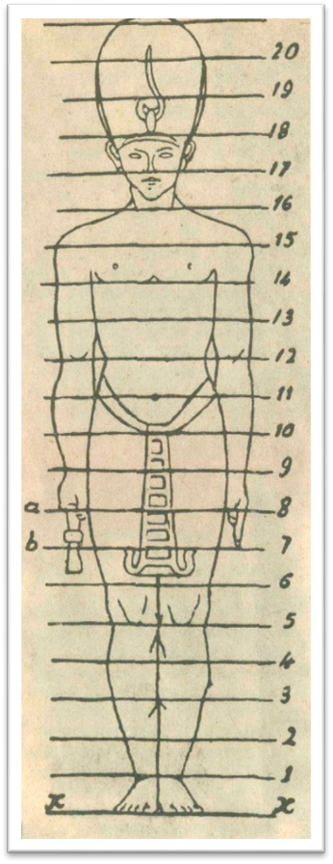рис.1
По египетскому канону фигура человека имела следующие размеры: высота стопы считалась равной одному пальцу. Расстояние от верхней части коленной чашечки до лобка равняется четырем пальцам. Лобковая кость делит всю фигуру на две равные части. Пупок располагается на одиннадцатом делении снизу. На двенадцатом - верхний край гребня подвздошной кости. Грудные соски находятся между 14-м и 15-м пальцами, на шестнадцатом делении кадык. Голова равнялась двум пальцам. На 17-м делении снизу располагается кончик носа; на 18-м - лобные бугры. Словом, для всех частей тела была определена точная величина.
Зная эти правила, художник мог более точно нарисовать человеческую фигуру, начиная с любого места. Кроме того, этот канон давал возможность художнику при изображении фигуры очень больших размеров (колосса) судить по размерам целого о размерах отдельной части и, наоборот, по размерам какой-либо части - о размере всей фигуры. Известно, что египетские ваятели выполняли скульптуры огромных размеров (колоссов) по частям, то есть каждую часть одной и той же фигуры выполняли несколько мастеров порознь. Были случаи, когда несколько художников выполняли фигуру в разных местах жительства; один художник выполнял верхнюю половину фигуры, другой - нижнюю. Затем, когда складывали обе половины вместе, они точно сходились, и не было никакого нарушения пропорций. Были также случаи, когда один художник выполнял правую половину фигуры, а другой - левую.
Большинство греческих художников, побывавших в Египте, указывали, что основное достоинство произведений художников Древнего Египта - это исключительная соразмерность частей человеческой фигуры.
Однако точное соблюдение пропорциональных соотношений частей человеческого тела не учитывало характерных особенностей пропорций подростков и детских фигур. Если художник изображал рядом две фигуры - мужчины и женщины, взрослого человека и ребенка, - то он изображал их по одному и тому же канону, одну фигуру - крупного размера, а другую - маленького. Разница в размере фигур определялась не их реальными пропорциями, а различием их социального положения. Фигура фараона или знатного человека изображалась в несколько раз крупнее приближенного или простого раба (рис. 2).
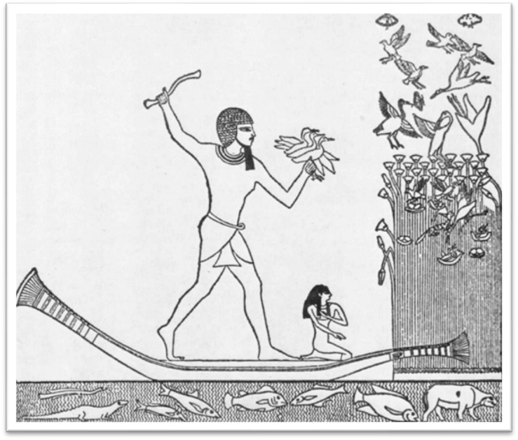рис.2
Разница же в пропорциях других предметов (в особенности неодушевленных) по сравнению с человеческой фигурой вообще не принималась в расчет. Так, например, изображая дом, художник совершенно спокойно рисовал дверь в половину всего здания, а рядом стоящий человек мог быть изображен не только выше двери, но и выше самого дома (рис. 3). Или другой пример. На рисунке 4 изображен человек, собирающий плоды с дерева. Дерево очень высокое, и поэтому плоды обрывают обезьяны. Однако на рисунке человек изображен ростом с дерево.
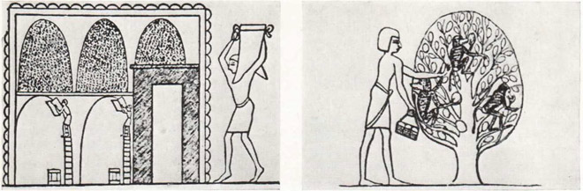 рис.3 . Ссыпка зерна в зернохранилище рис. 4Ученые обезьяны собирают плоды
В задачу художника Древнего Египта не входило реальное изображение жизни так, как мы это понимаем теперь. Жизнь на земле египтяне рассматривали как временное явление, основное существование начиналось после смерти. Поэтому фараон уже при жизни начинал строить себе гробницу, рассматривая ее как вечное жилище, которое художник должен украсить по достоинству его сана. Отсюда рисунок, стенная роспись, рельеф являлись для зрителя не картиной жизни, а своеобразной книгой, которая рассказывала зрителю о деятельности фараона, его окружении, знаменательных событиях в стране во время его царствования. Поскольку изображение не могло всего рассказать, на стене рядом с рисунком давались иероглифы, которые дополняли изображение, делали повествование более подробным (рис. 5).
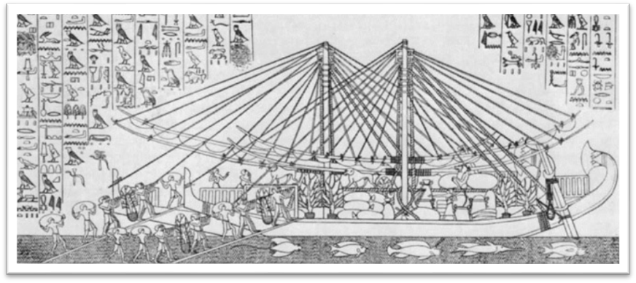рис. 5.Экспедиция царицы Хатшепсут.
В этом сказываются законы изобразительного искусства Египта: его тесная связь с архитектурой, а отсюда и обусловленность скульптур, рельефов и росписей формами зодчества. Примером может служить монументальное и условное изображение начальника сокровищницы Иси на превосходном рельефе, некогда украшавшем стены его гробницы (середина III тыс. до н.э.). Художник совмещает в пределах одного изображения разные точки зрения на предмет; так, одни части фигуры изображены здесь в профиль (голова, ноги), в то время как другие - в фас (глаз, плечи). В этой связи объясняются и особенности древнеегипетской живописи, которая явилась, по существу, раскраской и в течение ряда веков сводилась к заполнению силуэта одним цветом, без введения дополнительных тонов и цветных теней (что появилось значительно позднее)».
В изображениях египетских художников отсутствуют трехмерность изображения, перспектива и светотень. Все рисунки египетских художников носят линейный характер.
Принципы и методы обучения рисунку строились согласно основным законам фронтальности. Например, фигура человека изображалась следующим образом: голова в профиль, глаз в фас, руки и ноги - в профиль, торс - в фас, однако живот следовало изображать в трехчетвертном повороте Отступления от этого правила допускались только в фигурах крестьян и рабов, которые изображались в более правильном ракурсе плеч. Эта традиция египетских школ рисунка была установлена за четыре тысячи лет до нашей эры и строго соблюдалась затем в течение нескольких тысячелетий. Вообще для египетских художественных школ характерны две черты: необыкновенная устойчивость приемов изображения и многовековое соблюдение канонов изобразительного искусства. Следует также отметить, что каноны изобразительного искусства не допускали никаких изменений ни в выборе предметов для изображения, ни в формах их изображения.
Перспективное построение изображения предметов у египтян подчинялось своим правилам и законам. Сокращение поверхностей, уходящих в глубину, а также сокращение размеров предметов, удаленных от глаз наблюдателя, художниками Древнего Египта не учитывалось. Если, например, художнику требовалось изобразить аллею деревьев, то он рисовал их все одинаковой величины - как на переднем, так и на дальнем плане. В этом отношении весьма показателей рисунок, изображающий пальмы, растущие вокруг водоема (рис. 6). Все деревья - одинаковой величины, сам же бассейн дан в плане (вид сверху), причем изображение его по отношению к деревьям как бы приподнято над плоскостью земли, он как бы висит в воздухе. Рисунок 8 еще ярче показывает принцип плоскостного решения - все деревья изображены как бы лежащими на земле.
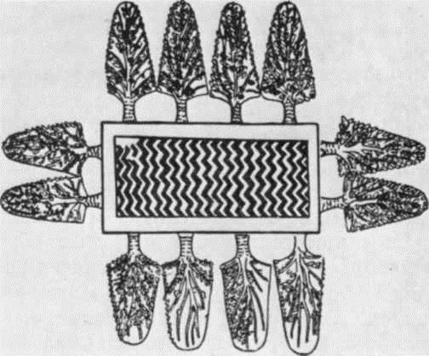
рис. 6. Водоем
Рисовали египтяне углем, кистью, а также выцарапывали металлическими штифтами (палочками) рисунок на глиняных досках, на камне и на стене по сырой штукатурке. Ученики в основном рисовали на глиняных досках и на папирусе. Наиболее распространенным и удобным методом обучения рисованию был метод работы на глиняных досках. Методика нанесения изображения строилась следующим образом: на ровную поверхность не очень просохшей глины ученик наносил заостренной палочкой линейное очертание предмета. Если изображение получалось неверное, он снова выравнивал глиняную поверхность и все начинал сначала. Если в рисунке требовались незначительные исправления, то ученик заминал пальцем эту часть изображения и вносил необходимые исправления. Такой метод рисования был очень удобен для ученических работ, он не требовал больших материальных затрат, так как одна и та же доска могла служить для выполнения целого ряда рисунков, а иногда переходить от ученика к ученику.
Лучшим рисунком считался тот, в котором контурные линии были более тонкими и плавным. При изображении человеческой фигуры глиняную поверхность доски предварительно расчерчивали тонкими линиями на ровные квадраты. Эти клетки служили ученику ориентирами для правильного изображения человеческой фигуры. В законченном рисунке эти клетки уничтожались: ученик заминал их пальцем и аккуратно разравнивал поверхность доски. Рисунок, как мы уже говорили, был линейный, без тоновой проработки формы (без прокладки теней). На папирус рисунок наносился краской с помощью кисти, позднее вошло в употребление тростниковое перо.
До нашего времени сохранилось довольно большое число рисунков, выполненных на папирусе. Техника нанесения изображения на глиняные доски и стены была отлична от техники рисунка на папирусе. Она заключалась в следующем: когда художнику требовалось на поверхности стены или глиняной доски дать изображение, то вначале он наносил на поверхность абрис фигуры углем или кистью с краской, затем процарапывал абрис металлическим штифтом и под конец работы заливал углубления процарапанного контура черной или красной краской. Ученики, рисуя на глиняных досках, ограничивались чаще всего только нанесением контурных линии без последующего залива их красками.
При обучении рисунку очень большое внимание уделялось техническим приемам. Обучение технике рисунка шло по двум направлениям. С одной стороны, педагог вырабатывал технику свободного движения кисти руки. Ученик должен был уметь свободно и легко наносить плавные контурные линии на поверхность доски или папируса. Во-вторых, ученик должен был иметь крепкую и твердую руку, чтобы уверенно выцарапать контур рисунка на стене для фрески, на камне для барельефа и других видов монументальных изображений.
Метод и система обучения у всех художников-педагогов были едиными, ибо каноны предписывали строжайшее соблюдение всех норм. Несмотря на то, что в школы принимались избранные лица, система воспитания и обучения была предельно строгой и даже жестокой: за малейшее отступление от предписанных правил, неточное выполнение канона ученика строго наказывали, вплоть до избиения палками. В одном из папирусов рассказывается, что ученик даже ходил три месяца в колодке и был связан в темнице храма. Как говорят научные исследования, овладение профессией в Древнем Египте было родовое. По законам Древнего Египта, сын обязан был овладеть профессией своего отца. Таким образом, навыки в той или иной профессии передавались из поколения в поколение, от отца к сыну, от деда к внуку. Обучаясь искусству у своего отца, сын получал возможность полностью овладеть навыками изобразительного искусства.
Однако не следует думать, что обучение рисованию носило домашний характер. Отец, работая на строительстве какого-нибудь храма или дворца, водил своего сына в ту школу, которая была организована при этом строительстве. Ведущей школой Древнего царства была мемфисская придворная школа архитекторов в скульпторов. Эта школа была как бы художественным центром, вокруг которого группировались другие школы. Говоря о постановке художественного образования в Древнем Египте, необходимо сказать несколько слов о методических пособиях по рисованию. Обучая правилам рисования, учитель постоянно пользовался специальными методическими таблицами, где наглядно раскрывался процесс построения изображения. Эти таблицы он, возможно, рисовал сам либо с помощью своих старших учеников. Постепенно в школе накапливались целые сборники таких таблиц и альбомы рисунков. Эти альбомы образцовых рисунков являлись своеобразными учебниками, которые давали наставления как ученикам, так и художникам-педагогам.
Рассмотрим для примера несколько рисунков и таблиц, служивших в качестве образцов. На рисунке 13 изображены две фигуры - женская и мужская, испещренные вертикальными и горизонтальными линиями. На первый взгляд, кажется, что весь рисунок произвольно разбит на равные квадраты, как это делают любители рисования при увеличении репродукции (при копировании). Однако как вертикальные, так и горизонтальные линии членят рисунок фигур по определенным местам, они делят фигуры на пропорциональные части. Помимо пропорционального членения, рисунок указывает и на правила изображения фронтального разворота фигур. Рисунок 7 показывает, как следует изображать сидящие фигуры.

Система образования в Древнем Египте.
Система образовния в Древнем Египте формировалась на протяжении многих тысячелетий. Первые школы появились при дворце фараона еще в период Древнего царства. Как правило, простые люди нигде не обучались, а вот к образованию будущих врачей, архитекторов, строителей и чиновников подходили очень серьезно. Постепенно появились школы при храмах, где обучали будущих писцов. Родители приводили сюда детей, когда считали, что те уже готовы к обучению. Пзднее появились школы при крупных государственных учреждениях. В основном здесь обучали мальчиков с 7 до 16 лет. Основными предметами в школе были письмо, грамота и счет. Ученики писали тонкой тростниковой палочкой черной краской, а новый абзац начинали красной (отсюда появилось выражение «красная строка»). Свои умения в письме дети практиковали на полированных пластинках известняка, так как папирус был слишком дорогим. В зависимости от предмета пластинки были разграфлены в линейку или в клетку. Когда ученик овладевал письмом, ему разрешалось писать на узком свитке папируса. Тексты для переписывания подбирались таким способом, чтобы их содержание способствовало воспитанию будущего специалиста (гимны, наставления, религиозные тексты и т.д.). При школах были библиотеки, в которых хранились древние тексты. Большое внимание уделялось счету. При раскопках были найдены древние «тетради» с решением практических задач, например, расчет площади поля, определение необходимого количества рабочей силы, для выполнения работ и другие. При обучении будущих египетских чиновников большое внимание уделялось заучиванию религиозных текстов, а на высших ступенях образования немало внимания уделялось изучению практических наук. Чиновники должны были разбираться в строительстве, изготовлении технических усройств и даже в военном деле. Кроме основных учебных предметов в школе обучали гимнастическим упражнениям, плаванию и хорошим манерам. Дети высшей египетской знати обучались в военных школах. Существовали школы при храмах, где давали религиозное образование и кроме того обучали астрономии и медицине. Школьников, котрых готовили стать жрецами, так же как и всех детей учили писаль, читать и считать. Но после того, как они осваивали основные науки, их внимание переключали на изучение религиозных догм и обрядов. По окончании обучения ученики сдавали экзамены. Того, кто признавлся сдавшим экзамен, освобождали от мирской одежды, купали, затем брили наголо, втирали в тело благовония и одевали жреческое одеяние. В Древнем Египте при храмах существовали так называемые «Дома жизни», где наиболее одаренные ученики, как чиновники, так и жрецы, могли посвятить себя наукам. Здесь кроме обычных помещений школы, существовали библиотеки, где хранились египетские ценности - религиозные и научные книги. При библиотеках находились залы для знакомства с книгами, а так же рабочие места писцов, котрые переписывали книги. Во времена правления XIX-XX династии «Дома жизни» стали отчасти и политическими центрами, в которых обсуждали важные государственные дела.
Общеобразовательная система художественного образования строилось на обучении рисунку, так как написание иероглифов требовало определенных навыков. Обучение рисунку строилось по двум направлениям: выработка техники свободного движения руки и твердость в выполнении рельефов и написании папирусов. Основной метод – копирование и заучивание. Система образования имела строгие требования к дисциплине. Хотя получать образование могли лишь привилегированные слои египетского общества, практиковались телесные наказания (ходили 3 месяца в колодках). Профессиональное обучение носило с одной стороны родовой характер, когда секреты мастерства передавались от отца к сыну, с другой стороны организовывались профессиональные школы. Ведущей профессиональной школой изобразительного искусства являлась Мемфиская придворная школа архитекторов и скульпторов. Во времена Рамсеса II и его наследника в Египте существовал институт для художников, где студенты могли выбирать себе преподавателей. Методика преподавания в таком учебном заведении разрывалась в таблицах, которые служили методическими указаниями с поэтапным выполнением работ. В частности применялся такой прием как построение фигуры человека по сетке. Это была не просто попытка увеличить изображение, а прообраз модульной сетки, позволявшим увеличить изображение, построить фронтальное и боковое изображение, поскольку пересечение линий сетки проходило в определенных узловых соединениях. Рисунок строился с любого места по этой сетке. Изображение выявлялось не с определения общей формы, а с механической подготовки расчетов пропорций. В обучении скульптуре применялся метод эталона и метод незавершенной работы как наглядного пособия для понимания поэтапности работы.
Копировальный метод приучал учеников безразлично относиться к внутренней структуре живого организма, сосредоточивая все внимание только на поверхности предмета, на его контурах. Такое безразличие к натуре основывалось на чисто ремесленном понимании задач рисунка. Копировальный метод обучения не давал возможности ученику наблюдать реальную действительность, приучая к механическому заучиванию схем и канонов, навязывал манеру исполнения, лишая ученика его индивидуальности.
Обучая правилам рисования, учитель постоянно пользовался специальными методическими таблицами, где наглядно раскрывался процесс построения изображения. Постепенно в школе накапливались целые сборники таких таблиц и альбомы рисунков. Эти альбомы образцовых рисунков являлись своеобразными учебниками.

Заключение.
Египтянам были присущи вера в бессмертие души и культ мертвых. После суда Осириса душа праведника получает вечную жизнь, но душе нужна внешняя оболочка - мумифицированное тело или статуя умершего, вечный дом - пирамида, в которой хранились продукты, оружие, драгоценности.
Древний Египет создал богатейшую литературу и египетская наука с ее достижениями в области астрономии (календарь, знаки зодиака), математики (начатки геометрии, теорема Пифагора, измерение объема полушария), медицины (установление роли кровеносной системы и даже мозга в организме человека), географии, истории заслуженно пользовалась высоким авторитетом в античном мире. Египтяне открыли звезды и планеты, изобрели песочные, солнечные и водяные часы; развивалась хирургия; строительство каналов, водохранилищ, создали плуг, лопату, мотыгу.
Египтяне первыми в истории человеческой культуры положили начало теоретическому обоснованию изобразительного искусства и практике рисования. Они впервые установили законы художественного изображения и стали обучать им будущих художников по канонам.
Эти, раз и навсегда установленные каноны, с одной стороны, помогали начинающему художнику быстро усваивать процесс построения изображения предметов, а с другой - сковывали и ограничивали его творческие возможности. Они не давали возможности художнику изобразить мир таким, каким он его видел в действительности, то есть живо, непосредственно, а требовали только определенных правил. Хотя каноны и облегчали изучение приемов изображения, они же и сковывали художника, не давали возможности изобразить мир таким, каким он его видел. В этом заключается определенная историческая ограниченность древнеегипетской методики обучения изобразительному искусству.
Литература:
1.http://otvetila.ru/laboratornye/iz-istorii-metodov-hudozhestvennogo-obrazovaniya/ 2.http://hudozhnikam.ru/zarubezhnaya_shkola/3.html 3.http://egypt.web-3.ru/information/ancientegypt/education/ 4.http://ru.wikipedia.org/wiki/%C5%E3%E8%EF%E5%F2 5. http://www.letopis.info/themes/painting/jivopis_drevnego_egipta.html

